Luis Alejandro Rodríguez Echeverría
# (Marron)
HW_#02
Date: 17 November 2025

Task 1: "Traslation"

Original Paragraph (from The Joy Luck Club)

And just after my father died last year, she said she knew this would happen. Because a philodendron plant my father had given her had withered and died, despite the fact that she watered it faithfully. She said the plant had damaged its roots and no water could get to it. The autopsy report she later received showed my father had had ninety-percent blockage of the arteries before he died of a heart attack at the age of seventy-four. My father was not Chinese like my mother, but English-Irish American, who enjoyed his five slices of bacon and three eggs sunnyside up every morning.

Candidate (AI Translation)

Y justo después de que mi padre murió el año pasado, ella dijo que sabía que esto pasaría. Porque una planta de filodendro que mi padre le había dado se había marchitado y muerto, a pesar de que ella la regaba fielmente. Dijo que la planta había dañado sus raíces y que no podía llegarle agua. El informe de la autopsia que recibió después mostró que mi padre tenía un bloqueo del noventa por ciento en las arterias antes de morir de un ataque al corazón a los setenta y cuatro años. Mi padre no era chino como mi madre, sino un estadounidense de ascendencia inglesa e irlandesa, que disfrutaba de sus cinco rebanadas de tocino y tres huevos estrellados cada mañana.

Reference

Y justo después de que mi padre falleció el año pasado, ella dijo que sabía que eso ocurriría. Una planta de filodendro que mi padre le había regalado se había marchitado y muerto, aunque ella la regaba con dedicación. Dijo que la planta tenía las raíces dañadas y el agua ya no podía llegarle. El reporte de la autopsia que recibió más tarde mostró que mi padre tenía una obstrucción del noventa por ciento en las arterias antes de morir de un ataque cardíaco a los setenta y cuatro años. Mi padre no era chino como mi madre, sino un estadounidense de origen inglés e irlandés, que disfrutaba cada mañana de cinco rebanadas de tocino y tres huevos fritos.

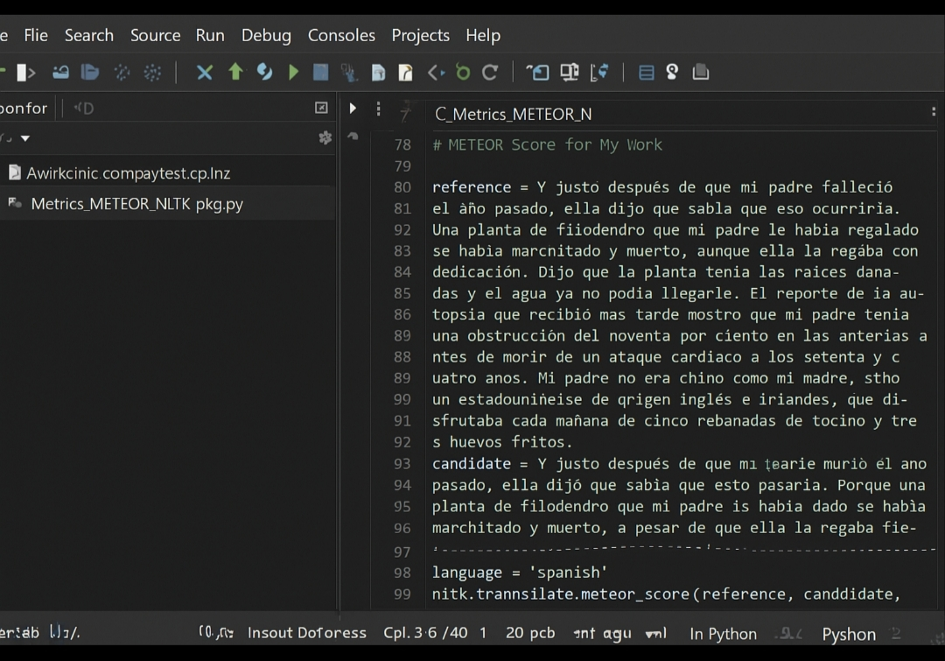

Task 2: "Creative Writing Vignette"

When I was in high school, I once forgot my speech for a class presentation, and instead of panicking, I decided to improvise. I spoke about how forgetting things can sometimes open unexpected doors, and somehow the class thought it was intentional. My teacher even praised the “creativity” of my message about embracing uncertainty. Only after class did I confess that it had all been an accident, but she just laughed and said that spontaneity was a skill worth keeping.

Spanish Version:

Cuando estaba en la preparatoria, una vez olvidé mi discurso para una presentación en clase y, en lugar de entrar en pánico, decidí improvisar. Hablé sobre cómo olvidar las cosas a veces puede abrir puertas inesperadas, y de algún modo la clase creyó que todo era intencional. Mi maestra incluso elogió la “creatividad” de mi mensaje sobre aceptar la incertidumbre. Sólo después de la clase confesé que había sido un accidente, pero ella se rio y dijo que la espontaneidad era una habilidad que valía la pena conservar.

Task 3: "The Joy Luck Club" (C. 11, 12)

La sección inicia con una reflexión sobre la idea de la traducción, no sólo del idioma, sino de la identidad y el significado cultural entre generaciones. Explica cómo las hijas nacidas en Estados Unidos interpretan de manera distinta las experiencias de sus madres, a veces malentendiendo las intenciones detrás de sus historias. Este preámbulo prepara el terreno para los capítulos siguientes, que exploran la tensión entre lo heredado y lo transformado entre culturas.

Capítulo 11

En “Without Wood,” Rose enfrenta el derrumbe de su matrimonio y su propia incapacidad para defenderse. Su madre la critica por no tener “madera,” es decir, fortaleza interior y firmeza. Mientras Rose recuerda su pasado y la muerte de su hermanito, comprende que la pasividad ha marcado gran parte de su vida. Al final, comienza a recuperar su voz y decide luchar por lo que quiere, especialmente respecto a la casa que compartía con su esposo.

Capítulo 12

“Best Quality” se centra en Jing-Mei y su relación complicada con su madre, Suyuan. Durante una tensa cena de Año Nuevo Chino, Jing-Mei se siente opacada por Waverly y por las expectativas silenciosas de su madre. Sin embargo, Suyuan después le entrega un colgante de jade muy preciado, diciéndole que representa su “mejor calidad,” algo que ella entenderá algún día. El capítulo explora el amor materno, las expectativas no dichas y el significado profundo que las madres ven en sus hijas.

